Администрация городского округа город Бор
Нижегородской области

ПОСТАНОВЛЕНИЕ

От 23.04.2020 |  | № 1834
 | О подготовке проекта планировки и межевания территории, расположенной в районе д. 1А по ул. Энгельса г. Бор
В соответствии со статьями 8.2, 41-43, 46 Градостроительного кодекса Российской Федерации в связи с обращением религиозной организации «Нижегородская Епархия Русской Православной Церкви (Московский Патриархат)» администрация городского округа г. Бор постановляет:
1. Разрешить религиозной организации «Нижегородская Епархия Русской Православной Церкви (Московский Патриархат)» за счет собственных средств подготовку проекта планировки и межевания территории, расположенной в районе д. 1А по ул. Энгельса г. Бор, в соответствии с прилагаемой схемой границ территории.
2. Религиозной организации «Нижегородская Епархия Русской Православной Церкви (Московский Патриархат)» представить в администрацию городского округа город Бор Нижегородской области проект планировки и межевания территории не позднее 13.10.2020.
3. Общему отделу администрации городского округа г. Бор обеспечить опубликование настоящего постановления в газете «БОР сегодня» и размещение на сайте www.borcity.ru.

Глава администрации А.В. Киселев

Н.Н. Жукова
2-30-69

ПРИЛОЖЕНИЕ к постановлению администрации городского округа город Бор Нижегородской области От 23.04.2020 № 1834

Схема границ территории для подготовки проекта планировки и межевания территории

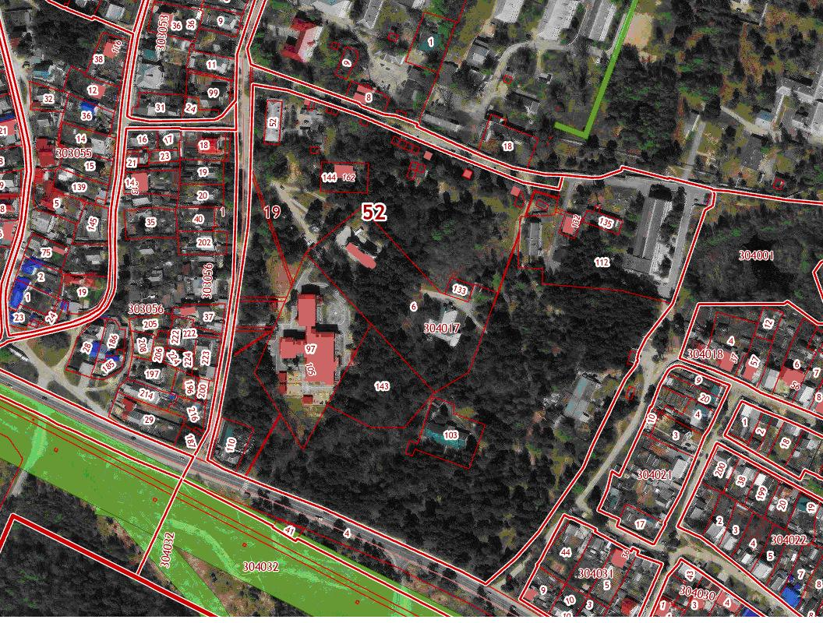

Условные обозначения
- граница разработки проекта планировки и межевания территории, расположенной в районе д. 1А по ул. Энгельса г. Бор.

